открытое акционерное общество "НЕГОСУДАРСТВЕННЫЙ ПЕНСИОННЫЙ ФОНД "СТАЛЬФОНД"
Руководство пользователя
УТВЕРЖДАЮ
Директор по клиентскому обслуживанию
_________________ М.В. Новосельцева
"__" __________ 2015 г.
Работа с пультом оператора в Электронной системе управления очередью SUO-ROSRT
На 5 листах
Действует с "__" __________ 2015 г.

г. Череповец

Оглавление
1. Общие указания 2
2. Запуск пульта оператора электронной очереди 2
3. Изменение Номера окна в пульте оператора 3
4. Вызов посетителей из очереди с помощью пульта оператора 4
5. Перенаправление посетителя к другому оператору 5
6. Завершение работы пульта оператора 5

Общие указания
- Настоящее руководство предназначено для сотрудников Операционного отдела (ОПЕРО) г. Череповца и определяет порядок использования пульта оператора в Электронной системе управления очередью SUO-ROSRT.
- В рамках руководства рассмотрен порядок:
- Запуска пульта оператора;
- Изменения параметров пульта оператора;
- Вызова посетителя из очереди;
- Перенаправления посетителя к другому оператору;
- Завершения работы с пультом оператора.
- Пульт оператора может находиться в одном из состояний:
- OFF – пульт выключен. Оператор не принимает клиентов;
- Пауза – оператор находится на рабочем месте, готов начать обслуживание посетителей;
- Происходит обслуживание посетителя – на пульте оператора отображается номер талона, находящегося на обслуживании и идет отсчет времени обслуживания.
- В электронной системе управления очередью задан приоритет вызова посетителей в соответствии с типом выбранной операции. В первую очередь вызываются клиенты с высоким приоритетом, затем – со средним приоритетом, после них – с низким приоритетом.
- В системе задано нормативное время ожидания посетителя в очереди (исчисляется с момента получения талона до момента вызова посетителя из очереди) и нормативное время обслуживания посетителей оператором по каждой операции.
- Вопросы, связанные с использованием системы электронной очереди адресовать начальнику / зам. начальника ОПЕРО г. Череповца – р.т.: (8202) 53-66-45, (8202) 53-66-88.
- Вопросы по работе с системой управления очередью, адресовать в ОИТ – р.т.: (8202) 53-66-85, возникающие проблемы адресовать в Help Desk (http://helpdesk.stalfond.ru).

Запуск пульта оператора электронной очереди

  - Для запуска пульта оператора необходимо использовать ярлык pult, расположенный на рабочем столе пользователя - Рис. 1.
  - При запуске пульта оператора необходимо ввести логин из четырех цифр. Логин должен сообщить администратор электронной очереди (начальник /зам. начальника ОПЕРО). При вводе логина однозначно определяется Имя оператора - Рис.2.

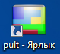
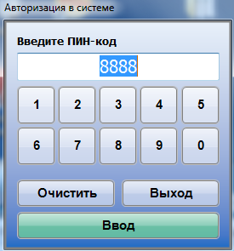
Ввести Логин и нажать Ввод

Рис. 1
  - После запуска пульт оператора будет находиться в состоянии OFF – Не обслуживается. Для начала работы необходимо перевести пульт в состояние Пауза - нажать кнопку Включить/Выключить – см. Рис.2.
  - Индикатор Сервер данных должен иметь зеленый цвет (есть связь с сервером). Если индикатор красного цвета - нажать на индикатор левой кнопкой мыши. Если индикатор не поменял цвет на зеленый – необходимо сообщить об этом сотруднику ОИТ.
  - Если оператору необходимо покинуть свое рабочее место (перерыв на обед и проч.) он должен перевести пульт оператора в состояние OFF с помощью кнопки Включить / Выключить.

Изменение Номера окна в пульте оператора

  - Номер окна пульта оператора может изменяться в случае замены / перенастройки компьютера на рабочем месте либо подключения нового оператора, а также в случае, если один оператор поочередно работает за несколькими окнами или после запуска пульта оператора отображается неверный номер окна.
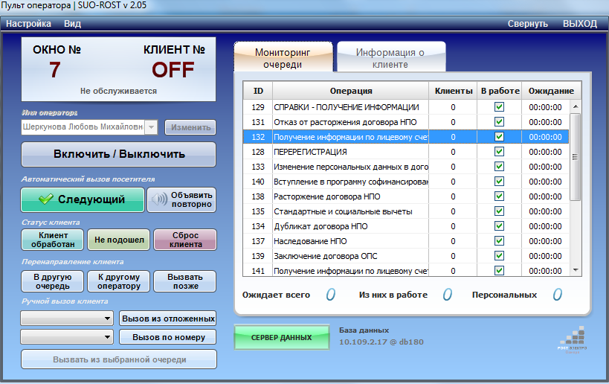
Индикатор связи с сервером должен быть зеленым

Фамилия и имя оператора
Состояние пульта
OFF -
Не обслуживается

Рис.2
  - Если требуется сменить номер окна – необходимо перейти в меню Настройка, указать в открывшемся окне новый номер и нажать Сохранить настройки - Рис.3.
После изменения номера окна обязательно перезапустить пульт оператора!
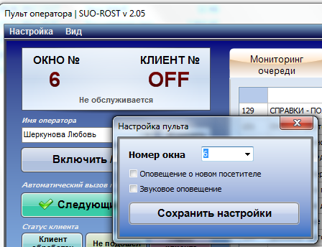
Перейти в настройки и сменить Номер окна

Рис.3
  - При следующем запуске пульта оператора на рабочей машине Номер окна принимает значения, заданные при предыдущем запуске.
  - Если при запуске пульта оператора неверно отображается Имя оператора, необходимо обратиться к начальнику / зам. начальника ОПЕРО для изменения настроек.

Вызов посетителей из очереди с помощью пульта оператора

  - Для того, чтобы вызвать посетителя из очереди в соответствии с заданным в системе приоритетом необходимо – см. Рис.4:
- Убедиться, что пульт находится в состоянии Пауза.
- Для вызова клиента нажать кнопку Следующий. В результате сработает система голосового оповещения, на главном табло появится надпись с номером вызываемого талона и номером окна. На малом табло у рабочего места оператора появится номер вызываемого талона.
- Если клиент не подошел, необходимо вызвать его повторно, нажав кнопку Объявить повторно. При этом вновь сработает система голосового оповещения.
- Если клиент не подошел, необходимо убрать его из очереди, выполнив команду Сброс клиента.
- Для вызова посетителя по определенному номера талона необходимо выбрать в списке Ручной вызов клиента | Вызов по номеру нужный номер и нажать на кнопку Вызов по номеру.
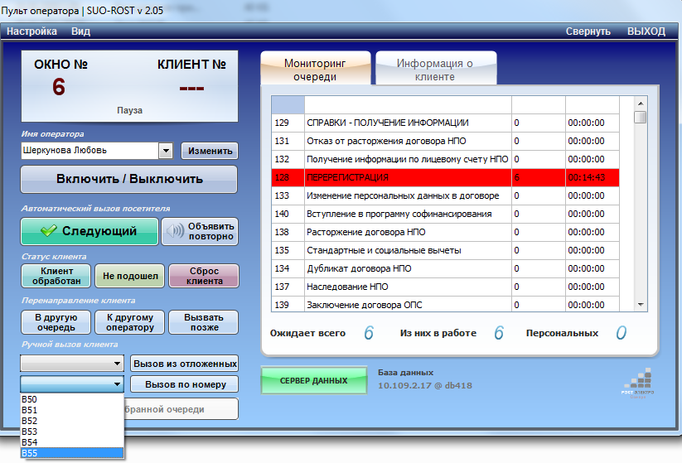
Состояние пульта - Пауза
Вызов следующего в очереди

Вызов посетителя по номеру

Рис.4
  - Время обслуживания отображается на пульте оператора и исчисляется с момента вызова клиента до момента окончания обслуживания. При превышении установленного лимита обслуживания время обслуживания будет подсвечиваться красным цветом - Рис.5.
  - При превышении установленного времени ожидания клиента в очереди строка с названием операции на вкладке Мониторинг очереди будет подсвечиваться красным цветом - Рис.5.
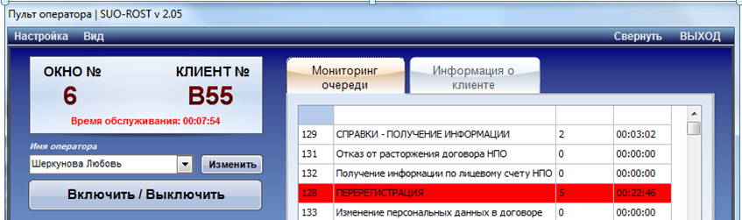
Превышено время обслуживания

Превышено время ожидания в очереди

Рис.5
  - Название операции по талону, находящемуся на обслуживании у оператора, отображается на вкладке Информация о клиенте - Рис.6.

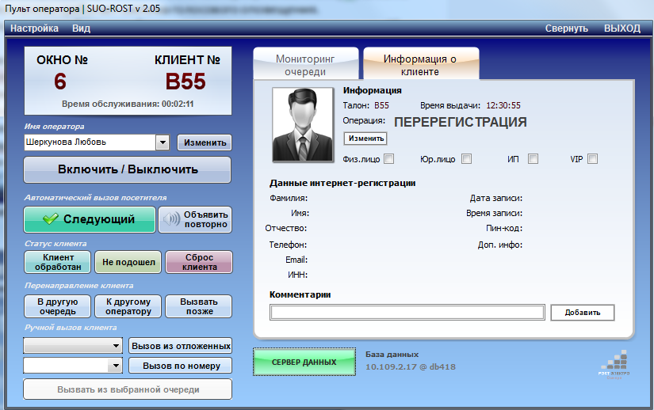
Вкладка Информация о клиенте.
Название операции.

Изменить название операции

Рис.6
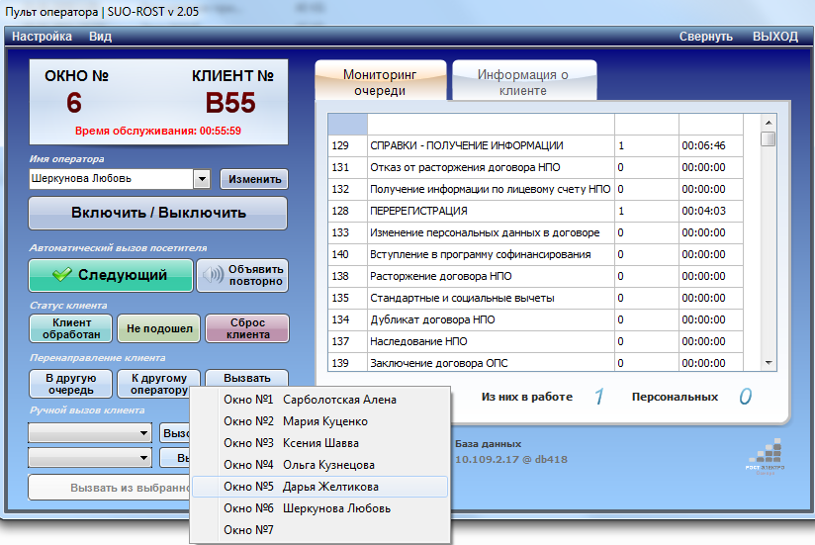
Перенаправление к другому оператору

Рис.7
  - После завершения обслуживания клиента нажать кнопку Клиент обработан. Пульт оператора перейдет в состояние Пауза.
  - Если в процессе обслуживания посетителя выяснилось, что ему необходимо оказать другие услуги кроме той, которая указана в талоне, оператор должен завершить обслуживание по первой операции (кнопка Клиент обработан), самостоятельно взять талон для соответствующей операции на пульте регистратора очереди, расположенном в зале, и вызвать номер этого талона вручную из очереди в соответствии с 4.1, д) настоящего руководства.
  - Если посетитель выбрал неверный тип операции, необходимо перейти на вкладку информация о клиенте, нажать кнопку Изменить и выбрать нужную операцию в появившемся списке операций - Рис.6.

Перенаправление посетителя к другому оператору

Если требуется перенаправить посетителя к другому оператору, необходимо (см.Рис.7):
  - Нажать кнопку К другому оператору.
  - Выбрать оператора, к которому необходимо перенаправить клиента. При перенаправлении клиента необходимо проследить, чтобы оператор, к которому направлен клиент находился на месте и был свободен.
  - Оператор, к которому перенаправлен клиент, должен нажать кнопку Следующий для того, чтобы клиент перешел к нему на обслуживание.

Завершение работы пульта оператора

  - В конце рабочего дня оператор должен убедиться, что в очереди нет ожидающих клиентов (Ожидает всего: 0) и закрыть пульт через команду Выход.
  - Если рабочее время операторов закончилось, но в очереди остались необработанные талоны, необходимо сбросить их через команду Сброс клиента и завершить работу пульта оператора.

